Wieloletnia prognoza finansowa sporządzana jest w celu przeprowadzenia oceny sytuacji finansowej jednostki samorządu terytorialnego przez organy JST, jej mieszkańców, instytucje finansowe, organy nadzoru oraz wszystkich pozostałych zainteresowanych. Tworzenie projekcji dochodów i wydatków budżetowych obrazujących sytuację finansową Jednostki Samorządu Terytorialnego w przyszłych latach pozwala na dokonanie analizy możliwości inwestycyjnych JST oraz ocenę jej zdolności kredytowej. Wieloletnia Prognoza Finansowa Gminy Kołobrzeg przygotowana została na lata 2011 – 2021. Długość okresu objętego prognozą wynika z art. 227 ust. 2 Ustawy z dnia 27 sierpnia 2009 roku o finansach publicznych (Dz. U. Nr 157, poz. 1240 ze zm.). Z brzmienia przepisu wynika, że prognozę należy sporządzić na czas nie krótszy niż okres na jaki przyjęto limity wydatków dla przedsięwzięć o których mowa w art. 226 ust. 3. Zgodnie z powyższym do przedsięwzięć zaliczają się również poręczenia udzielone przez Gminę dla Związku Miast i Gmin Dorzecza Parsęty oraz dla Spółki Miejskie Wodociągi i Kanalizacja. Ostatnia potencjalna spłata z tytułu udzielonego poręczenia przypada w roku 2021.

Metodykę zastosowaną w WPF można przedstawić w następujący sposób:

Dochody ogółem
- Wydatki bieżące (bez obsługi długu)
+ nadwyżka budżetowa z lat ubiegłych powiększona o wolne środki
= Środki do dyspozycji na obsługę długu i wydatki majątkowe
- spłata i obsługa długu
= ŚRODKI DO DYSPOZYCJI NA WYDATKI MAJĄTKOWE
- Wydatki majątkowe

= nadwyżka/deficyt środków finansowych
+ kredyty/pożyczki/obligacje

= WYNIK FINANSOWY BUDŻETU

Zastosowana metodyka obrazuje sytuację finansową Gminy oraz pozwala na ocenę jej zdolności kredytowej i analizę możliwości inwestycyjnych. Odzwierciedla ona przepływ środków pieniężnych w kolejnych latach.

Bazę do obliczeń stanowią zweryfikowane dane, będące wynikiem dokładnej analizy danych historycznych, dotyczących wykonania budżetów Gminy za ostatnich 4 lat.

Na podstawie danych historycznych opracowane są założenia odnośnie kształtowania się poszczególnych kategorii dochodów i wydatków budżetowych w kolejnych latach, w efekcie czego można policzyć wartość tzw. nadwyżki operacyjnej.

Nadwyżka operacyjna to część budżetu Gminy, która może zostać wykorzystana na spłatę zaciągniętych przez Gminę kredytów/pożyczek oraz ewentualnie wyemitowanych obligacji. Pozostała część może być wykorzystana na finansowanie inwestycji.

Wartość nadwyżki operacyjnej oraz ich udział w dochodach są podstawowymi miernikami kondycji finansowej. Im wielkości te są większe, tym w lepszej jest ona kondycji finansowej.

 | 2006 rok | 2007 rok | 2008 rok | 2009 rok | Przew. wykonanie w 2010r. | Plan 2011r.
dochody bieżące | 19 806 652,42 | 23 544 734,23 | 27 010 189,18 | 26 838 514,00 | 28 200 000,00 | 28 704 726,00
wydatki bieżące | 15 483 294,12 | 16 633 466,19 | 17 820 564,57 | 19 681 485,00 | 23 525 385,00 | 27 234 852,00
nadwyżka operacyjna | 4 323 358,30 | 6 911 268,04 | 9 189 624,61 | 7 157 029,00 | 4 674 615,00 | 1 469 874,00
wydatki majątkowe | 4 201 318,06 | 4 539 595,50 | 17 793 623,56 | 15 566 372,00 | 17 000 000,00 | 10 569 874,00
dochody majątkowe | 585 740,63 | 1 069 556,85 | 2 641 235,53 | 3 043 885,00 | 5 900 000,00 | 4 000 000,00
nadwyżka finansowa | 707 780,87 | 3 441 229,39 | -5 962 763,42 | -5 365 458,00 | -6 425 385,00 | -5 100 000,00

Po określeniu wartości nadwyżki operacyjnej można przystąpić do dalszej części analizy. Obejmuje ona obsługę kredytów i pożyczek. Po odjęciu obsługi zadłużenia określona zostaje wielkość środków możliwych do wydatkowania na inwestycje w danym roku. Wartość ta w WPF została nazwana jako środki do dyspozycji na wydatki majątkowe.

Wartość ta określa maksymalną kwotę, jaką Gmina może wydać w kolejnych latach na realizację programu inwestycyjnego ze środków własnych. Gmina może realizować inwestycje, przekraczające tę wartość, korzystając z nadwyżek finansowych z lat poprzednich oraz z zewnętrznych źródeł finansowania.

Wolne środki po inwestycjach wskazują na nadwyżkę, bądź z reguły na niedobór środków pieniężnych na realizację założonego planów inwestycyjnych. Wartość ta, w zależności od tego, czy jest dodatnia, czy też ujemna, wskazuje na ewentualną potrzebę finansowania zewnętrznego. Gmina w zależności od tego, czy posiada środki finansowe z poprzednich lat, może zdecydować się na finansowanie takich inwestycji z nadwyżek z lat poprzednich, jak również może zaciągnąć kredyty, pożyczki, czy wyemitować obligacje.

ZAŁOŻENIA DO PROGNOZY DOCHODÓW I WYDATKÓW BIEŻĄCYCH
Odległy czas prognozowania zwiększa ryzyko niewłaściwego oszacowania wartości przyjętych w prognozie w odniesieniu do faktycznie uzyskanych. Zwracając uwagę na kroczący charakter prognozy, która corocznie będzie nowelizowana przyjęto następujące założenia:
- dla roku 2011 przyjęto wartości wynikające z projektu budżetu;
- dla lat 2012-2021 przyjęto sposób prognozowania, poprzez indeksację o poszczególne wskaźniki oraz korekty merytoryczne;
Podzielenie prognozy w powyższy sposób pozwala na realną ocenę możliwości inwestycyjno-kredytowych Gminy. Niestabilność i nieprzewidywalność cykli gospodarczych nakazuje zachowanie szczególnej ostrożności dla prognoz długookresowych. Ponadto brak stabilnego odniesienia dla długofalowej polityki finansowej samorządu oraz znaczna zmienność budżetów gmin w ciągu ostatnich dziesięciu lat wymuszają określenie granicy rozwoju samorządu terytorialnego.

Dla prognozy w latach 2012-2021 przyjęto co następuje:
- poziom inflacji (mierzonej wskaźnikiem wzrostu cen dóbr i usług konsumpcyjnych - CPI) w badanym okresie:

 | 2011 | 2012 | 2013 | 2014 | 2015 | 2016 | 2017 | 2018 | 2019 | 2020 | 2021
Inflacja | 3,00% | 3,00% | 3,00% | 3,00% | 3,00% | 3,00% | 3,00% | 3,00% | 3,00% | 3,00% | 3,00%

- poziom PKB w badanym okresie:

 | 2011 | 2012 | 2013 | 2014 | 2015 | 2016 | 2017 | 2018 | 2019 | 2020 | 2021
PKB | 3,00% | 3,00% | 3,00% | 3,00% | 3,00% | 3,00% | 3,00% | 3,00% | 3,00% | 3,00% | 3,00%

W celu obliczenia nominalnej wielkości zarówno dochodów budżetowych, jak i wydatków bieżących w kolejnych latach prognozy, jako podstawę do projekcji poszczególnych pozycji budżetu przyjęto wartość planu budżetu na rok 2011 i dla kolejnych lat wielkość tą indeksowano dla wszystkich pozycji o wielkość inflacji oraz produktu krajowego brutto.

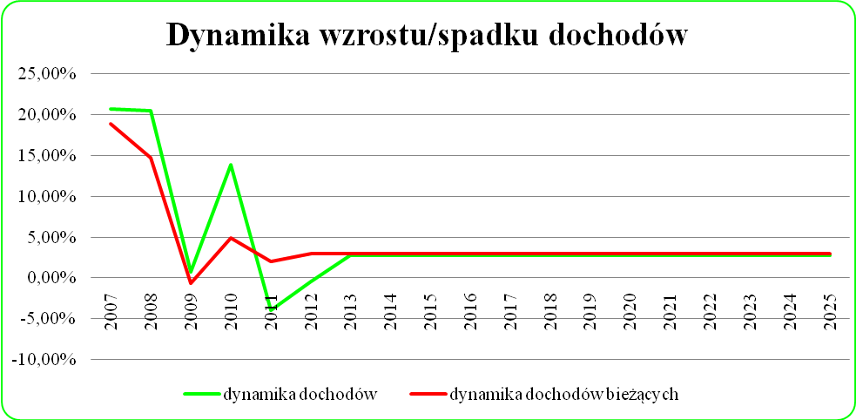

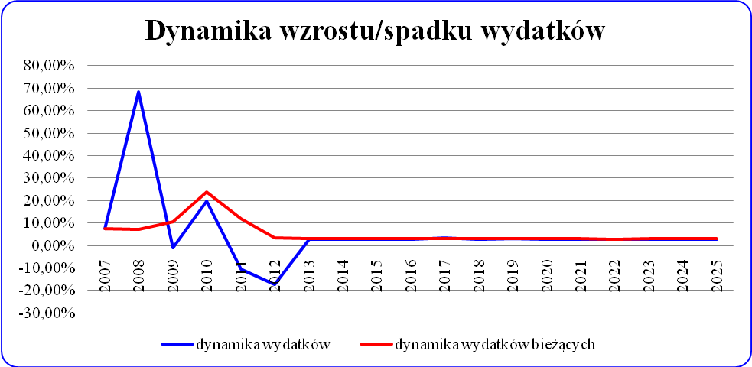

Obsługa długu publicznego
Do 2021 roku jednostka będzie spłacać zobowiązania zaciągnięte we wcześniejszych latach oraz planowane do zaciągnięcia w roku 2011. Na koniec 2010r. planowane zadłużenie Gminy z tytułu emisji obligacji komunalnych wyniesie 6.600.000 zł co stanowi 19,35% przewidywanego wykonania dochodów w 2010r. Na rok 2011 zaplanowano emisję obligacji komunalnych w wysokości 6.200.000 zł z terminem wykupu w latach 2012-2021. Planowany wskaźnik zadłużenia wyniesie w 2011r. 36% i będzie się zmniejszał wraz z wykupem obligacji w kolejnych latach. Łączne obciążenie budżetu z tytułu spłaty zadłużenia wyniesie w 2011 roku 4,82%.
Do 2021 roku w obsłudze długu Gminy uwzględniane będą poręczenia udzielone dla spółki operatorskiej Miejskie Wodociągi i Kanalizacja oraz dla Związku Miast i Gmin Dorzecza Parsęty, w związku z realizacją projektu „Zintegrowana gospodarka wodno-ściekowa w dorzeczu Parsęty”. Gminy dokonały poręczeń pożyczek inwestycyjnych ze środków WFOŚiGW i NFOŚiGW. Poręczone pożyczki przeznaczone są na sfinansowanie wkładu własnego (15% wartości projektu). Poręczenia udzielone dla ZMiGDP podlegają wyłączeniu ze wskaźnika zadłużenia gminy przy założeniu, że Związek będzie spłacał zaciągnięte zobowiązania. W przeciwnym wypadku, gmina, zobowiązana do spłaty tych poręczeń, przekroczyłaby w 2013 roku dopuszczalny poziom wskaźnika zadłużenia, Poręczenia udzielone dla MWiK w Kołobrzegu, zgodnie z art. 243 ust.3 pkt. 2 Ustawy o Finansach Publicznych, od 2013 roku będą obciążały wskaźnik zadłużenia gminy, co przedstawia poniższy wykres.

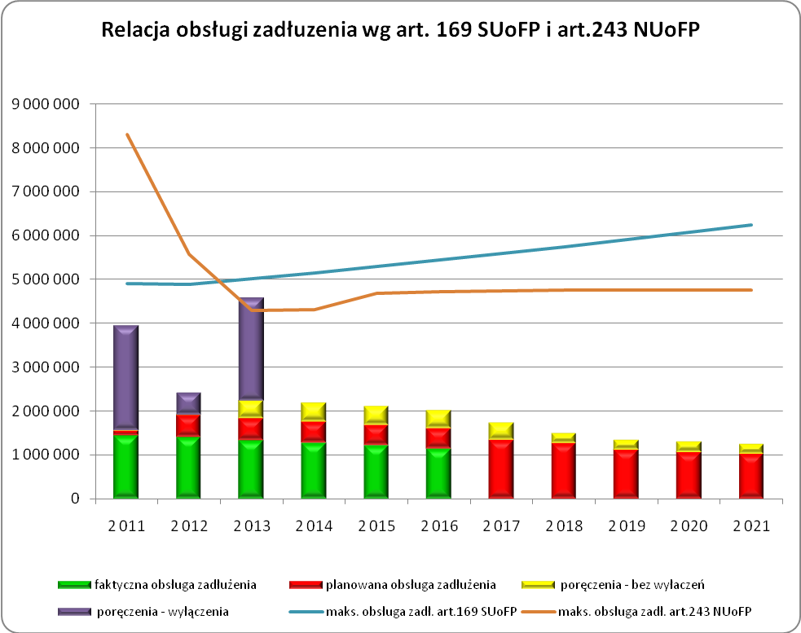

Zaciągnięte oraz planowane do zaciągnięcia zobowiązania wynikają z finansowania inwestycji gminnych ponad poziom, wynikający z dostępnych, własnych środków budżetowych. Dokonując analizy finansowania inwestycji w latach poprzednich, środki własne gminy stanowiły główny zasób finansowy, co przedstawia poniższy wykres.

Finansowanie inwestycji w latach 2006-2011
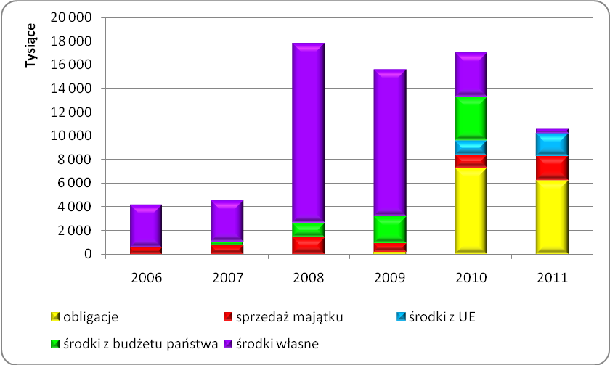

Wzrost dochodów i wydatków bieżących w latach 2007-2010 cechowała duża dynamika. Różnica między dochodami a wydatkami bieżącymi była w niektórych latach stosunkowo wysoka, co powodowało generowanie pewnych środków własnych na inwestycje. W kolejnych latach od roku 2011 dochody bieżące i wydatki bieżące będą systematycznie wzrastały, zgodnie z założeniami przyjętymi dla niniejszej prognozy.

Wynikiem prognozy dochodów i wydatków bieżących jest szacunek dwóch wartości:
- wolnych środków, czyli różnicy pomiędzy dochodami ogółem i wydatkami bieżącymi w kolejnych latach
- wolnych środków na inwestycje, czyli wolnych środków pomniejszonych o kwoty obsługi istniejącego już zadłużenia.
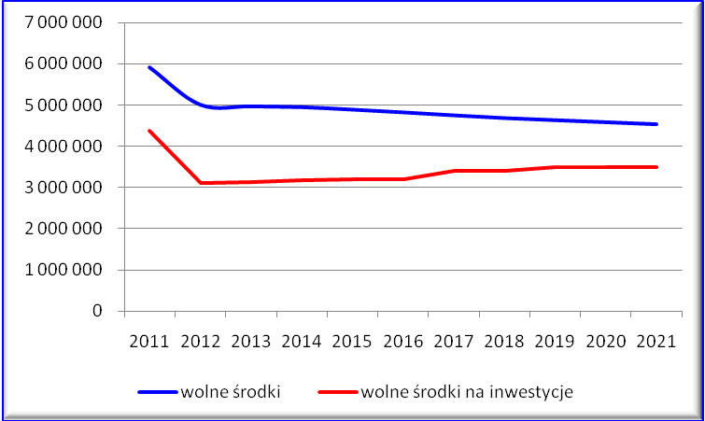

Chcąc realizować inwestycje powyżej kwoty wyznaczonej wolnymi środkami na inwestycje, jednostka będzie musiała je finansować z kredytów, pożyczek, obligacji.
Dla zmierzenia możliwości zaciągania nowych zobowiązań niezbędna jest analiza zarówno pod kontem wymogów ustawy o finansach publicznych z 2005 roku jak również „nowej” ustawy z 2009 r.
Ustawa z 2005 r. ma zastosowanie dla budżetów lat 2011 – 2013 i obowiązuje w tym okresie ograniczenie długu do kwoty 60% dochodów, jak również limit obsługi długo do 15% dochodów.

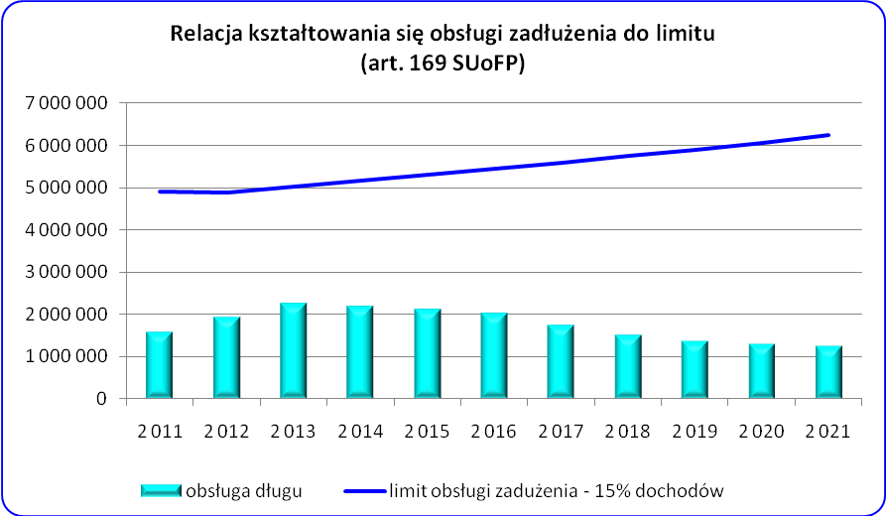
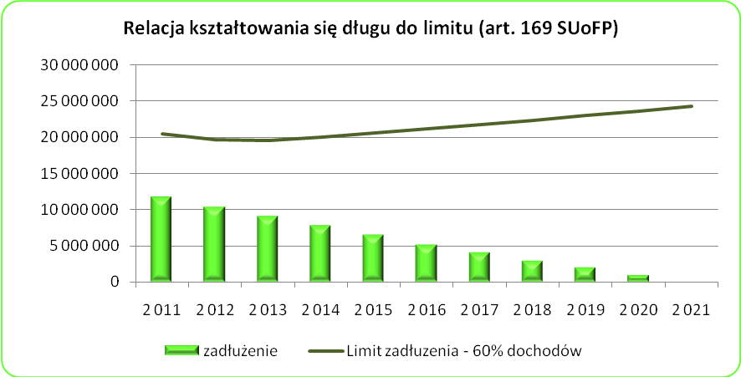

Jak wynika z powyższych wykresów do roku 2013 (do czasu obowiązywania „starej” ustawy o Finansach Publicznych) progi zadłużenia i spłaty długu utrzymują się na bezpiecznym poziomie, co w przypadku braku dochodów ze sprzedaży mienia, pozwoli na wykorzystanie zewnętrznych źródeł finansowania.
Dla roku 2014 i lat następnych wyznacznikiem możliwości finansowych jednostki do obsługi zadłużenia jest limit wyznaczony ustawą o finansach publicznych z 2009 r. Dla tego wskaźnika budżet jednostki kształtować będzie się następująco:
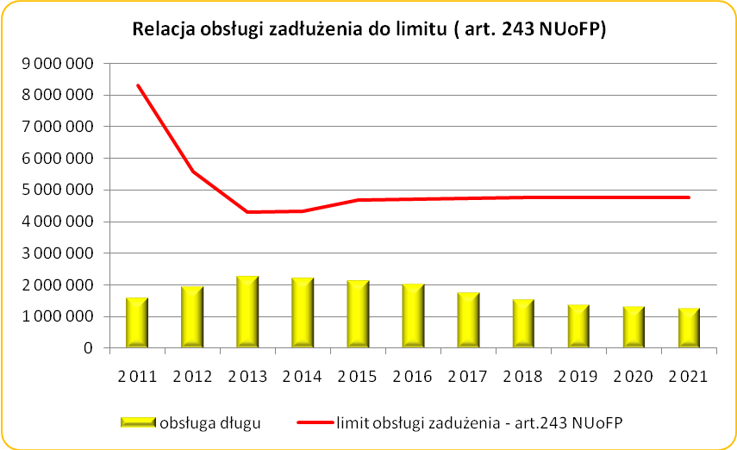

WYNIKI PROGNOZY DOCHODÓW I WYDATKÓW BIEŻĄCYCH NA LATA 2011-2021

Na podstawie przyjętych założeń powstała prognoza dochodów i wydatków na lata 2011-2021.
Na rok 2011 planuje się wzrost dochodów bieżących o około 5% w stosunku do przewidywanego wykonania w 2010r. W kolejnych latach tj. do roku 2021 ustalono wzrost dochodów bieżących na poziomie 3%. Głównym źródłem dochodów bieżących będzie podatek od nieruchomości oraz podatek dochodowy od osób fizycznych. Powstające elektrownie wiatrowe na terenie gminy przyczynią się do wzrostu podatku od nieruchomości o około 20%. Ze względu na kryzys gospodarczy oraz wprowadzone przez państwo ustawowe ulgi i obniżki stawek podatkowych a także niewiadome przyszłe posunięcia państwa w tym zakresie, dochody te mogą charakteryzować się niestabilnością. Jednak w prognozie założono ich wzrost, uwzględniając stały przyrost mieszkańców gminy.
W wieloletniej prognozie dochodów założono w kolejnych latach dochody ze sprzedaży majątku na poziomie 3.000.000 zł, należy jednak mieć na uwadze niepewność ich wykonania, ze względu na obecną koniunkturę na rynku nieruchomości. Istotnym jest fakt, iż niewykonanie tych dochodów nie stanowi zagrożenia dla sytuacji finansowej gminy. Środki ze sprzedaży majątku przeznaczane są wyłącznie na inwestycje, w związku z tym, ewentualny ich brak może wpłynąć na ograniczenie zadań inwestycyjnych bądź na większe wykorzystanie zewnętrznych źródeł finansowania. Z kolei wpływ tych dochodów do budżetu gminy zwiększy stan wolnych środków powiększając możliwości inwestycyjne gminy.

Dochody bieżące odgrywają istotna rolę dla finansów gminy, ponieważ determinują wydatki bieżące. Gmina nie będzie mogła uchwalić budżetu, w którym wydatki bieżące będą przekraczać dochody bieżące (art. 242 Ustawy o Finansach Publicznych, Dz. U. Nr 157 poz.1240). Dlatego też, w prognozie finansowej uwzględniono wzrost wydatków bieżących tylko o 3%. Zważając na tempo wzrostu wydatków bieżących w latach poprzednich, zwiększający się zakres zadań własnych gmin, coraz większy udział wydatków sztywnych, planowany wzrost podatku VAT, utrzymanie wydatków bieżących na takim poziomie będzie wymuszało rezygnację z niektórych wydatków gminy lub zmniejszenie zakresu realizacji zadań gminy.
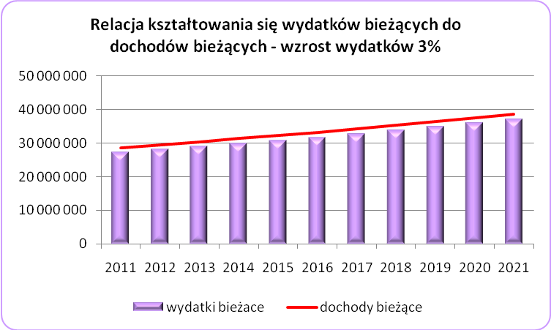

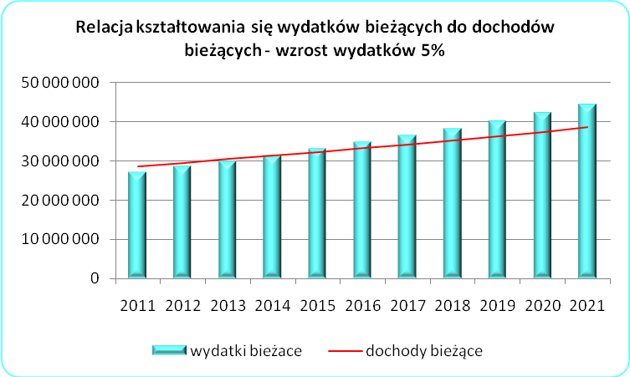
Z powyższego wynika, że Gmina bez wprowadzenia polityki oszczędnościowej w wydatkach bieżących nie będzie w stanie uchwalić budżetu od roku 2014, co również dyskwalifikuje możliwość podjęcia w roku bieżącym uchwały w sprawie wieloletniej prognozy finansowej w przyjętej formie.
Zakładając, że wydatki bieżące będą wzrastały na poziomie lat ubiegłych tj. średnio o 10%, gmina nie będzie mogła uchwalić budżetu już na 2012 rok.

Wójt Gminy

